南台小学2022年度部门决算

目 录

第一部分 部门概况
- 主要职责
- 部门决算单位构成
第二部分 2022年度部门决算情况说明
一、收入支出决算总体情况说明
二、财政拨款收入支出决算情况说明
三、一般公共预算财政拨款“三公”经费支出决算情况说明
四、一般公共预算财政拨款基本支出决算情况说明
五、其他重要事项的情况说明
第三部分 名词解释
第四部分 2022年度部门决算报表
一、收入支出决算总表
二、收入决算表
三、支出决算表
四、财政拨款收入支出决算总表
五、一般公共预算财政拨款支出决算表
六、一般公共预算财政拨款基本支出决算表
七、一般公共预算财政拨款“三公”经费支出决算表
八、政府性基金预算财政拨款收入支出决算表
九、国有资本经营预算财政拨款支出决算表

第一部分 部门概况

一、主要职责
（一）贯彻执行国家税政方针政策，拟定市财税规划、政策和改革方案并组织实施，分析预测经济形势，参与制定各项宏观经济政策，提出运用财税政策实施宏观调控和综合平衡社会财力的建议，拟定和执行市与县及企业的分配政策，完善鼓励公益事业发展的财税政策。
南台小学是一所有着五十多年历史的学校。学校始终坚持四项基本原则，认真贯彻执行党的路线、方针和政策；坚持正确的办学方向，采取生动有效的教育措施和方法进行以爱祖国、爱人民、爱劳动、爱科学、爱社会主义为中心的教育认真完成普及初等教育的任务，严格执行小学教学大纲，保证完成小学教育、教学计划，为初中输送合格的新生。并认真执行勤工俭学、勤工办学的方针，积极地有步骤地创造条件改善学校校舍和教学、切实加强学校管理工作。
（二）起草财政、财务、会计管理的地方性法规和市政府规章草案。
二、部门决算单位构成
纳入新抚区财政局2022年部门决算编制范围的二级预算单位包括：
1.抚顺市新抚区南台小学校
第二部分 2022年度部门决算情况说明

一、收入支出决算总体情况说明
（一）收入总计602.31万元，包括：
1.财政拨款收入602.31万元，占收入总计的100%。其中：一般公共预算财政拨款收入602.31万元，政府性基金收入0万元，国有资本经营预算财政拨款收入0万元。
2.上级补助收入0万元，占收入总计的0%。主要是0等收入。
3.事业收入0万元，占收入总计的0%。主要是0等收入。
4.经营收入0万元，占收入总计的0%。主要是0等收入。
5.附属单位上缴收入0万元，占收入总计的0%。主要是0等收入。
6.其他收入0万元，占收入总计的0%。主要是0等收入。
7.使用非财政拨款结余万元，占收入总计的0%。主要是0等。
8.上年结转和结余0万元，占收入总计的0%。主要是0等。
与上年相比，今年收入增加37.96万元，增长0.06%，主要原因：学生教师人数增加，一般公共预算财政拨款收入增加。
（二）支出总计602.31万元，包括：
1.基本支出602.31万元，占支出总计的100%。主要是为保障机构正常运转、完成日常工作任务而发生的各项支出，其中：工资福利支出502.13万元，对个人和家庭的补助支出46.32万元，商品和服务支出53.86万元。
2.项目支出0万元，占支出总计的0%。主要包括0等业务支出。
3.上缴上级支出0万元，占支出总计的0%。主要包括0等业务支出。
4.经营支出0万元，占支出总计的0%。主要包括0等业务支出。
5.对附属单位补助支出0万元，占支出总计的0%。主要包括0等业务支出。
与上年相比，今年支出增加37.96万元，0.06%，主要原因：是教师学生人数增加。
（三）年末结转和结余0万元。
主要是0等原因形成的结余。与上年相比，今年结转结余增加（减少）0万元，增长（降低）0%，主要原因：无。
二、财政拨款支出决算情况说明
（一）总体情况。
2022年度财政拨款支出602.31万元，其中：基本支出602.31万元，项目支出0万元。与上年相比，财政拨款支出增加37.96万元，增长0.06%，主要原因：教育支出增加。与年初预算相比，2022年度财政拨款支出完成年初预算的100%，其中：基本支出完成年初预算的100%，项目完成年初预算的0%。
（二）一般公共预算财政拨款支出情况。
2022年度一般公共预算财政拨款支出602.31万元，按支出功能分类科目分，包括：一般公共服务支出602.31万元，占100%。
1.一般公共服务支出602.31万元，具体包括：
（1）一般公共预算教育经费419.93万元，主要是基本工资、津贴补贴、奖金、绩效工资、其他工资福利合计支出383.02万元，商品和服务支出36.91万元，完成年初预算的100%。
（2）一般公共预算社会保障和就业经费114.31万元，主要是养老保险53.1万元，职业年金6.89万元，个人和家庭补助支出46.32万元，其他社会保障缴费0.14万元，学前教育7.86万元。
（3）一般公共预算卫生健康经费26.09万元。
（4）一般公共预算住房保障经费41.98万元。
（三）政府性基金预算财政拨款支出情况。
2022年度政府性基金预算财政拨款支出0万元。
（四）国有资本经营预算财政拨款支出情况。
2022年度国有资本经营预算财政拨款支出0万元。
三、一般公共预算财政拨款“三公”经费支出决算情况说明
2022年度一般公共预算财政拨款安排的“三公”经费支出0万元，完成年初预算的0%，决算数小于（大于）年初预算数的主要原因是0。其中：因公出国（境）费0万元，公务接待费0万元，公务用车购置及运行维护费0万元。
1.因公出国（境）费0万元，占“三公”经费支出的0%。完成年初预算的0%，决算数小于（大于）年初预算数的主要原因是0。2022年参加出国（境）团组0个，累计0人次,主要为参加0团等。2022年因公出国（境）费比上年减少（增加）0万元，下降（增长）0%，主要是0等原因。
2.公务接待费0万元.
3.公务用车购置及运行费0万元。
四、一般公共预算财政拨款基本支出决算情况说明
2022年度一般公共预算财政拨款基本支出602.31万元，其中：人员经费565.4万元，主要包括基本工资、津贴补贴、奖金、其他社会保障缴费、机关事业单位基本养老保险缴费、其他工资福利支出、离休费、退休费、抚恤金、生活补助、奖励金、住房公积金、采暖补贴、其他对个人和家庭补助的支出；日常公用经费36.91万元，主要包括办公费、印刷费、手续费、水费、电费、邮电费、取暖费、物业费、差旅费、因公出国（境）费用、维修（护）费、租赁费、会议费、培训费、公务接待费、劳务费、委托业务费、工会经费、福利费、公务用车运行维护费、其他交通费用、其他商品和服务支出、办公设备购置、专用设备购置、信息网络及软件购置更新。
五、其他重要事项的情况说明
（一）机关运行经费支出情况。
无
（二）政府采购支出情况。
无
（三）国有资产占用情况。
无
（四）预算绩效情况。
1.预算绩效管理工作开展情况。
（1）绩效自评情况。根据预算绩效管理要求，我部门组织对2022年度预算项目支出全面开展绩效自评，共涉及预算支出项目2个，涉及资金602.31万元，自评覆盖率（开展绩效自评的项目数/年初批复绩效目标的项目数）达到100%，自评平均分（开展绩效自评的项目分数总和/开展绩效自评的项目数）9.42分。
2.部门决算中项目绩效自评结果。
（1）“部门预算基本支出人员经费”项目自评综述：根据年初设定的绩效目标，项目自评得分8.84分。项目全年预算数为620.38万元，执行数为548.44万元，完成预算的88.4%。项目绩效目标完成情况：一是基本工资;二是津贴补贴;三是奖金；四是绩效工资；五是单位缴纳的保险费；六是住房公积金。
（2）“部门预算基本支出公用经费”项目自评综述：根据年初设定的绩效目标，项目自评得分10分。项目全年预算数为53.86万元，执行数为53.86万元，完成预算的100%。项目绩效目标完成情况：一是商品和服务支出;二是劳务费;三是其他工资福利支出。

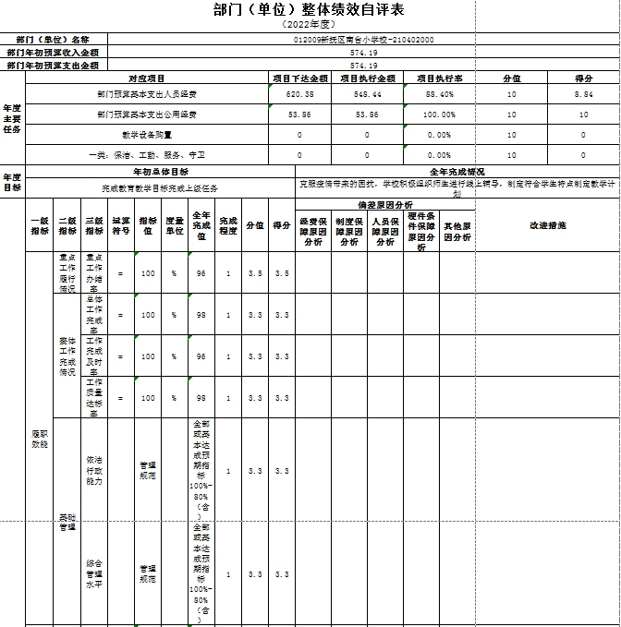

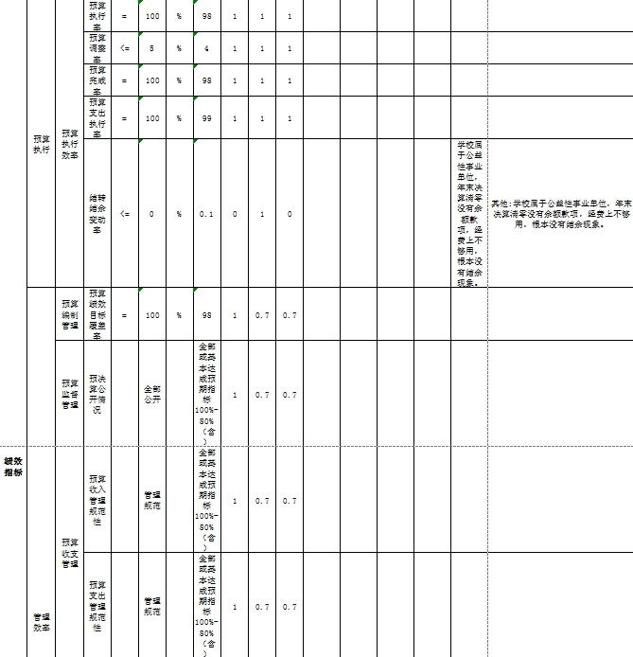
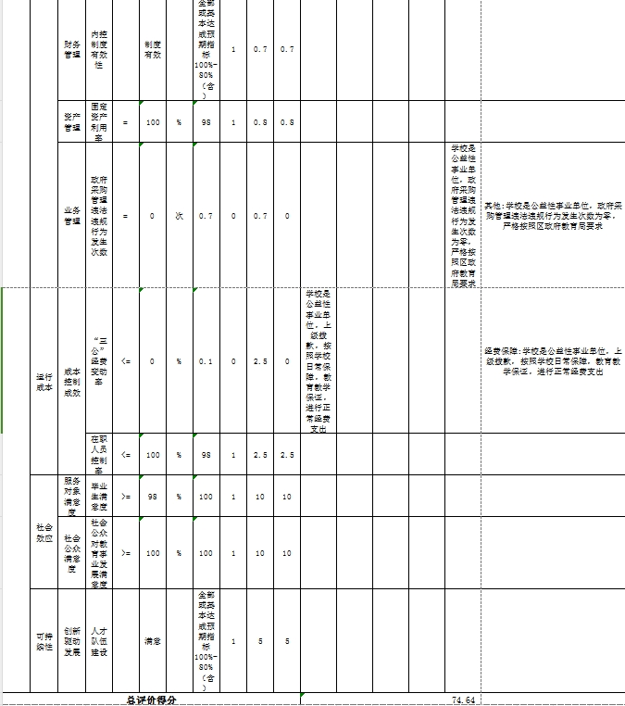

第三部分 名词解释

1.财政拨款收入：指单位从同级财政部门取得的财政预算资金。
2.上级补助收入：指单位从主管部门和上级单位取得的非财政性补助收入。
3.事业收入：指事业单位开展专业业务活动及辅助活动所取得的收入。
4.经营收入：指事业单位在专业业务活动及辅助活动之外开展非独立核算经营活动取得的收入。
5.附属单位上缴收入：指单位附属的独立核算单位按照规定上缴的收入。
6.其他收入：指除上述“财政拨款收入”、 “上级补助收入”、“事业收入”、“经营收入”、“附属单位上缴收入”等以外的收入。
7.使用非财政拨款结余：指事业单位按照预算管理要求使用非财政拨款结余弥补收支差额的金额。
8.上年结转和结余：指以前年度尚未完成、结转到本年按有关规定继续使用的资金。
9.基本支出：指保障机构正常运转、完成日常工作任务而发生的人员支出和公用支出。
10.项目支出：指在基本支出之外为完成特定行政任务和事业发展目标所发生的支出。
11.上缴上级支出：指事业单位按照财政部门和主管部门的规定上缴上级单位的支出。
12.经营支出：指事业单位在专业活动及辅助活动之外开展非独立核算经营活动发生的支出。
13.对附属单位补助支出：指事业单位用财政补助收入之外的收入对附属单位补助发生的支出。
14.“三公”经费：指用一般公共预算财政拨款安排的因公出国（境）费、公务用车购置及运行费和公务接待费。其中，因公出国（境）费反映单位公务出国（境）的住宿费、旅费、伙食补助费、杂费、培训费等支出；公务用车购置及运行费反映单位公务用车购置费及燃料费、维修费、过路过桥费、保险费、安全奖励费用等支出；公务接待费反映单位按规定开支的各类公务接待（含外宾接待）支出。
15.机关运行经费：指为保障行政单位和参照公务员法管理的事业单位运行，使用一般公共预算财政拨款安排的基本支出中用于购买货物和服务的各项资金，包括办公及印刷费、邮电费、差旅费、会议费、福利费、日常维修费、专用材料及一般设备购置费、办公用房水电费、办公用房取暖费、办公用房物业管理费、公务用车运行维护费以及其他费用。
16.一般公共服务（类）财政事务（款）行政运行（项）：反映行政单位（包括实行公务员管理的事业单位）的基本支出。
（部门决算涉及的支出功能分类全部项级科目，逐一解释）……

第四部分 2022年度部门决算表

